月球基地顶棚隔热设计——2025暑期生产实习报告
3220100059 刘展旭
本次实习任务是在徐钊老师的指导下，尝试设计月球实验基地的类球形顶棚，主要考虑隔热性能。我和余睿静、余喆蓥三人分成了三组，分别主要负责材料选择、结构设计和模拟计算三个方面，综合评估隔热结构的可行性、结构稳定性及热性能表现，探索适用于月球环境的高性能顶棚方案。
随着月球探测和长期驻留任务的推进，构建安全、舒适的月球居住环境成为未来载人月球基地的关键技术挑战之一。月球表面面临极端的温度变化（-173°C 到 +127°C）、强烈的宇宙辐射及微陨石冲击，因此，顶棚结构不仅需要具备优异的热绝缘性能，还需兼顾轻质、高强度与成本低廉。本项目聚焦于构建一个具备良好热防护性能的月球基地顶棚，为未来的月面生活提供基础支撑。
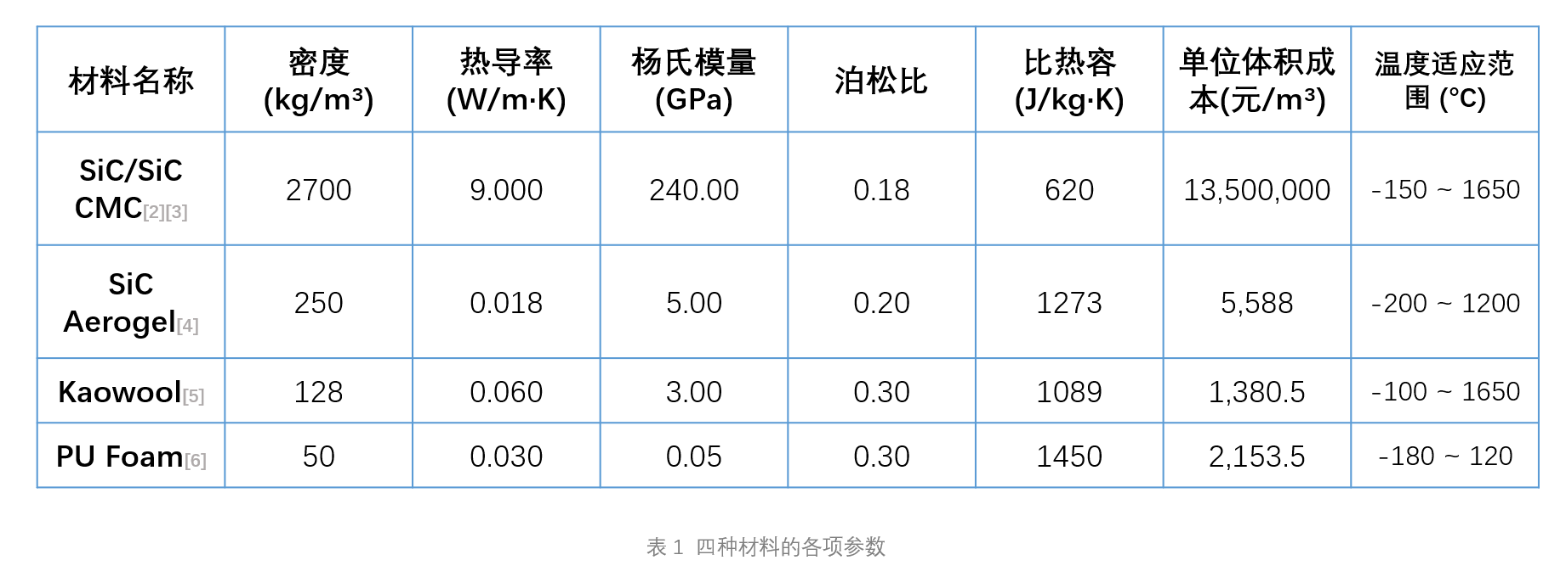
在实习的第一周，我进行了文献与数据的相关调研。首先，讨论了影响材料选择的关键因素，如极端温度、微陨石冲击、热容、导热率、成本和密度等，其次，初步设计了从外到内的四层复合结构：最外层为微陨石防护与结构支撑层，中间为主隔热层，再向内为结构增强与辅助隔热层，最内层则为提供舒适性与安全接触的缓冲层。在此基础上，开始了对材料的调研，最终确定了如下方案：选定碳化硅陶瓷基复合材料（SiC/SiC CMC）作为最外层防护材料，因其具备极高的强度和耐温性（可达1650°C），能有效抵御微陨石撞击；主隔热层选用热导率极低（0.018 W/m·K）的SiC气凝胶，它在保持轻质（密度250 kg/m³）的同时，提供了卓越的绝热性能；中间的结构支撑层采用Kaowool陶瓷纤维毯，其良好的耐热性和适中的强度可防止隔热层塌陷；最内层则使用轻质柔软的聚氨酯泡沫（PU Foam），在确保安全接触的同时进一步提升保温效果。
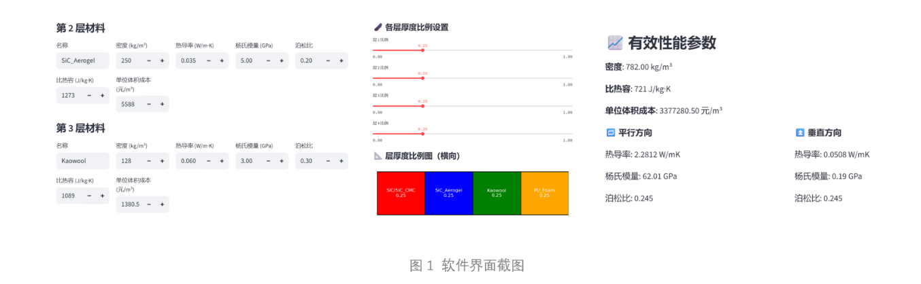
为了优化各层厚度比例，我开发了一个基于Python的多层复合材料性能计算器，通过枚举不同厚度组合并引入一个综合价值函数进行评估，最终确定了最优的厚度分布方案，使得整体结构在热阻、密度和成本之间达到最佳平衡。
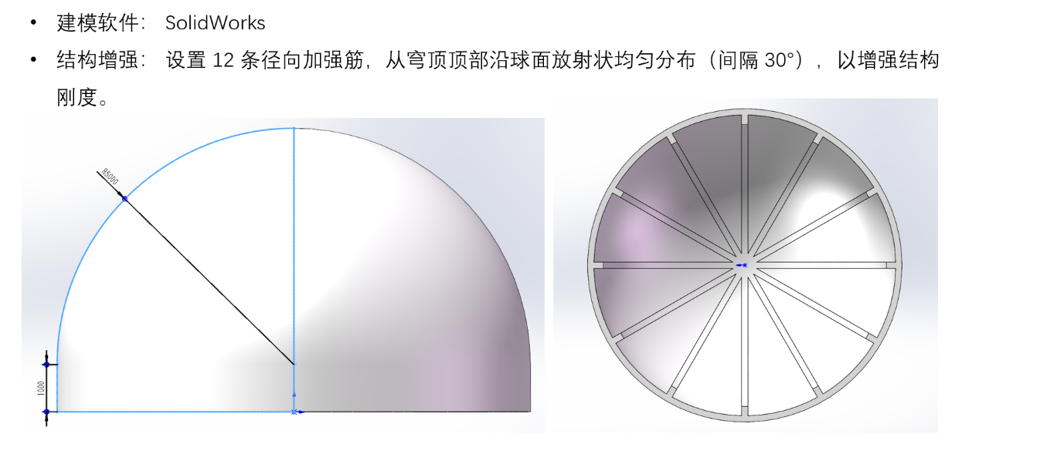
在结构设计方面，我们对比了充气式结构、熔岩管利用和穹顶结构等多种方案。尽管充气结构质量轻、部署快，但其抗冲击能力弱且需持续气压维护；熔岩管虽有天然防护优势，但受地形限制。综合考虑力学稳定性、热控性能和建造可行性，我们最终选定了球形穹顶作为基本构型。球形结构具有连续曲面，无应力集中点，力学性能优异，且在相同底面积下具有最小的太阳辐照接收量，热控优势明显。通过分析不同高跨比（r = h/d）对太阳辐照的影响，我们发现当r > 0.6后，继续增大r值对热性能的提升趋于平缓。因此，确定采用r = 0.6的球形穹顶，以平衡热性能与结构效率。基于10人长期驻留的需求（总空间约415 m²），我们设计了底面直径为10米的穹顶结构，并使用SolidWorks软件建立了三维模型。初步的静态力学分析表明，在月球重力环境下，由铝合金框架构成的结构变形量在可接受范围内，但我们也意识到当前模型在厚度和加强筋设计上仍有优化空间。

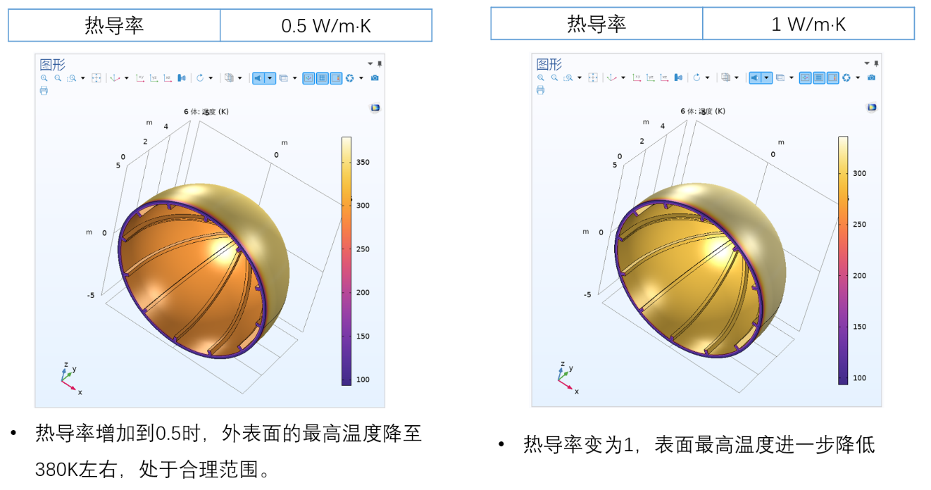
在模拟计算环节，我们基于最终确定的材料参数和结构设计，对顶棚的热传导性能进行了仿真分析。设定初始温度为月夜结束时的93.15K，并考虑了太阳辐照、材料表面吸收率和角系数等边界条件。模拟结果显示，隔热材料的热导率与外表面最高温度呈显著负相关：当材料热导率过低（如0.023 W/m·K）时，热量难以传导，导致外表面温度急剧升高至不切实际的24000K；而当热导率提升至0.5–1.0 W/m·K区间时，外表面最高温度可降至380–290K的合理范围。这一结果揭示了一个关键矛盾：极致的隔热（极低热导率）反而可能导致外层材料因无法有效散热而过热损坏。

因此，我们得出结论：理想的顶棚材料体系不应追求单一的最低热导率，而应是一个能够平衡热阻与热扩散能力的复合系统。未来可考虑在隔热层中引入高导热的均热层（如石墨片），以促进热量横向扩散，避免局部过热，从而在保障内部恒温的同时，确保结构外层的热稳定性。
本次实习不仅深化了我对先进隔热材料和航天结构设计的理解，也锻炼了我将多学科知识综合应用于复杂工程问题的能力。

